Отчет лаборатории мезонной физики по теме:
Светосильная спектрометрия электронов, ядерные реакции при низких и средних энергия и перспективные разработки

1.1 Проблема поиска массы покоя электронного антинейтрино в бета распаде трития Новый этап исследований бета спектра трития на установке "Троицк ню-масс II"
Регистрационный №01201162782
В первом квартале 2012 года была продолжена работа по вводу установки в эксплуатацию:
- проведена оптимизация электрических цепей;
- проведена маркировка электрических цепей;
- заключен договор с организацией ООО «Промышленная энергетика» г. Троицк для первичного обследования электрооборудования установки.

На семинаре ОЭФ были представлены результаты обработки данных с целью поиска дополнительных «тяжелых» состояний нейтрино. Название доклада на семинаре: «Старые данные с «Бочки» в русле возможной новой физики нейтрино: верхний предел на дополнительные тяжёлые состояния».

По материалам предыдущих исследований Нозиком А.А. защищена кандидатская диссертация на тему: «Результаты обработки данных эксперимента "Троицк ню-масс" по прямому измерению массы электронного нейтрино» (дата защиты диссертации - 22.03.2012 г.)

Также был произведен расчет электростатического поля для спектрометра на программном комплексе АНСИС для эксперимента КАТРИН для случая повреждения проволочного электрода. Результаты этого расчета были представлены на XXII рабочем совещании КАТРИН 28-30 марта 2012 г. (название доклада «Spectrometer electric potential variation in case of broken wires»).

Руководитель темы В.С. Пантуев

Поиск редких мюонных процессов с нарушением лептонных чисел.
Тема 01.2.00 305493

Институт ядерных исследований РАН участвует в совместном эксперименте Mu2e (FNAL, США) по поиску процесса μ->e конверсии с уровнем чувствительности превышающем на пять порядков лучшее экспериментальное ограничение на данный процесс. Эксперимент Mu2e был принят DOE (Department of Energy, US) 11 ноября 2009. Поиск процессов вне рамок Стандартной модели представляет собой одну из главных задач современной физики. Повышение уровня чувствительности в эксперименте Mu2e на несколько порядков может привести к обнаружению новых взаимодействий, порождаемых новыми тяжелыми частицами с массами ≈1000 ТэВ, которые невозможно получить в ближайшем будущем на ускорителях.
Рис. 1 Эксперимент Mu2e по поиску процесса μ->e конверсии

В марте 2012 г. завершена первая стадия CD-0 эксперимента: разработка концепции, оценка стоимости эксперимента. Коллаборацией подготовлен CDR (Conseptual Design Report), который завершает эту работу. Одобрения бюджета следующей стадии CD-1 эксперимента, разработка основных элементов установки, будет обсуждаться комитетом DOE в июне 2012 г.

В рамках темы в ИЯИ проводились работы по созданию установки для исследования основных характеристик кристаллов LYSO, необходимых для прототипа калориметра эксперимента Mu2e. Экспериментальная установка с системой съема информации на основе КАМАК, показана на рис. 2. Установка создавалась с помощью отделов КОРЭ (О. Каравичев, В. Постоев), ОЭФ (Ю. Рябов) и лаборатории ЛФЯР (В. Недорезов, А. Русаков). Сцинтилляционные счетчики с кристаллом NaI используются для выделения космических мюонов, которые проходят через исследуемый кристалл. Использование двух фотоприемников (ФЭУ) для регистрации света в кристалле LYSO, позволяет провести измерения основного вклада в энергетическое разрешение с помощью космических мюонов. Среднее энерговыделение в кристалле от космических мюонов составляет - 40 МэВ. Измерение разницы A1 – A2 и суммы A1 + A2 амплитуд сигналов APD позволяет оценить стохастический вклад в разрешение калориметра, обусловленный флуктуациями фотостатистики и шумами электроники, в области низких энергий. Измерение основных характеристик кристаллов LYSO сопряжено с трудностями, связанными с собственным свечением в кристалле от радиоактивных примесей редко-земельного элемента Lu. Интенсивность собственных сцинтилляций составляет величину равную 400 Hz/cm³. Для исследуемого кристалла размером 3x3x4 cm³ частота собственных сцинтилляций составляет величину равную 16 kHz. Энергетический спектр этих сцинтилляций лежит в области от 0 до 0.8 МэВ. Поэтому использование стандартных радиоактивных гамма-источников для измерения энергетического разрешения кристалла затруднительно.

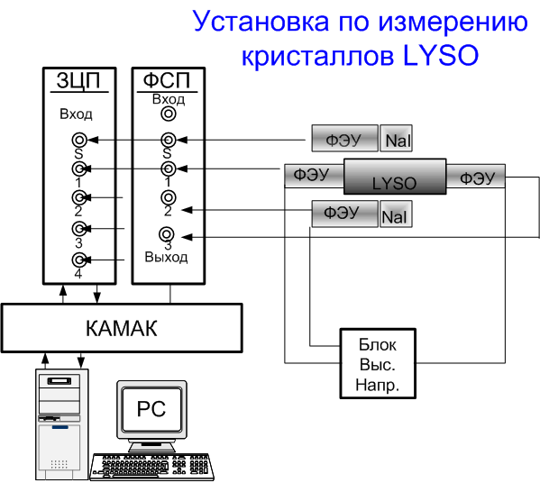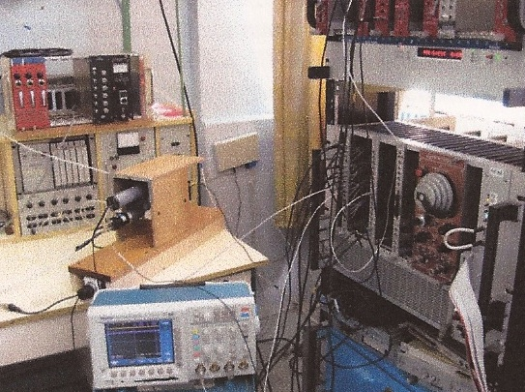

Рис. 2 Схема установки (слева) и внешний вид установки (справа) для исследования свойств кристаллов LYSO.

Использование космических мюонов, в схеме совпадений, позволит подавить собственные сцинтилляции и измерить энергетическое разрешение кристалла в области малых энергий – 40 МэВ.

Руководитель темы Р.М. Джилкибаев

Свойства барионов и ядер в топологических и иных солитонных моделях

Из данных коллаборации SNO по стабильности дейтерия получено ограничение на осцилляции нейтрон-антинейтрон в вакууме, которое близко к лучшему ограничению, полученному из данных по стабильности кислорода.

В киральной солитонной модели рассчитаны полные энергии связи нейтронно-избыточных гиперядер. Получено удовлетворительное согласие с данными по гиперядру (Lambda)He-8 и недавно полученными коллаборацией FINUDA данными об энергии связи тяжелого гиперводорода (Lambda)H-6.

Публикаци
1. В.Б.Копелиович, И.К.Поташникова. Restriction on the neutron antineutron oscillations from the SNO data on the deuteron stability. Письма в ЖЭТФ, 95, 3-7 (2012)

2. V.B.Kopeliovich, Neutron rich hypernuclei in chiral soliton model. ArXive: 1203.3979 [nu

Руководитель темы В.Б.Копелиович

Исследование аномального электромагнетизма в углеродных конденсатах

(Группа перспективных фундаментальных и прикладных исследований лаборатории мезонной физики отдела экспериментальной физики)

Проект «Разработка бесконтактных переключателей – ограничителей тока для электрических сетей», разрабатываемый в группе перспективных фундаментальных и прикладных исследований получил статус резидента инновационного центра Сколково. Для продвижения проекта создана инновационная компания «Каррент Лимитед». Подготовлены документы на получение гранта Сколково для проведения НИОКР по проекту. В рамках взаимодействия со Сколково проект представлялся на встрече с зарубежными инвесторами, а также на круглом столе кластера энергоэффективных технологий с участием российских и иностранных энергосетевых компаний МРСК, ФСК, Siemens, ABB, и был высоко оценен техническим директором МРСК Б.И.Механошиным и получил предложение о сотрудничестве. По результатам конференции было дано интервью главному редактору А.Л.Самсонову и подготовлены две статьи журнале «Экология и жизнь».

Публикации
1.С.Г.Лебедев. «В поисках сверхпроводящего Грааля» будет опубликована в журнале «Экология и жизнь»
2.С.Г.Лебедев. «Квантовое переключение в электрическом поле» блоги журнала «Экология и жизнь» http://ecolife.ru/blogs/?p=1085 .

Доклады:
- S.G.Lebedev “CORRELATIONS BETWEEN SWITCHING OF CONDUCTIVITY AND OPTICAL RADIATION OBSERVED IN THIN CARBON FILMS” to be presented on Frontiers in Electronic Materials: Correlation Effects and Memristive Phenomena 2012.
- S.G.Lebedev. “Development of contact-less field effect current limiters for electrical circuits” Presentation on Steinar H.Korsmo Seed Forum in Skolkovo, February, 9, 2012.
- С.Г.Лебедев. «Разработка бесконтактных переключателей – ограничителей тока для электрических сетей» Представление проекта на круглом столе кластера энергоэффективности с участием сетевых компаний 28 февраля 2012г.

Руководитель группы С.Г.Лебедев

Разработка технологии, получение опытных образцов и исследование особенностей электродинамики нанокристаллических композитов фононных резонаторов (НФР)
Для продвижения проекта была создана коллаборация нескольких институтов. Но после окончания финансирования по гранту РФФИ работа остановилась. За отчетный период продолжались поиски источников финансирования для продвижения проекта.

Публикации

1.L.V.Kravchuk, S.G.Lebedev. “Phonon Resonators: The Building Blocks of Nanocomposite Adjusting the Electron-Phonon Interraction” send to the Journal of Applied Physics.

Руководитель группы С.Г.Лебедев

Исследование переходов нейтрон-антинейтрон

Ведется работа над статьей “Comparative analysis of the models of neutron-antineutron conversion in medium and nuclei”

Производится сравнительный анализ всех существующих моделей перехода нейтрон-антинейтрон в среде и ядрах. Возможно, статья будет представлена как краткий обзор.
Возможен также вариант оригинальной статьи поскольку большая часть материала нигде не опубликована.

кфмн ОЭФ В.И. Назарук

Поиск темной материи Вселенной
Получено: Разработано предложение постановки эксперимента по поиску WIMP с помощью жидкоаргоновой двухфазной камеры с фоточувствительной добавкой тетраметилгермания или этилена.

Сделан доклад на рабочем совещании ИЯИ РАН по поиску темной материи Вселенной.

Публикации
1.Б.М.Овчинников, Ю.Б.Овчинников, В.В.Парусов, «Установки на основе БГ для поиска WIMP», Препринт ИЯИ РАН №1314/2012, февраль 2012.
2. B.M.Ovchinnikov, Yu.B.Ovchinnikov, V.V.Parusov, “Massive liquid Ar and Xe detectors for direct Dark Matter searches”, arXiv:1192.3588[phys.ins-det].
3. Направлена статья в журнал «Astroparticle Physics»

Рук. группы Б.М.Овчинников

Внедрение в широкую медицинскую практику технологии лечения смесями БГ с кислородом

Совместно с Больницей РАН в г.Троицке МО проводятся доклинические испытания смесей БГ с кислородом для устранения стрессовых состояний, являющихся основной причиной инсультов и инфарктов.

Рук. группы Б.М.Овчинников

Исследование газа СО для использования в лазерах большой мощности

Совместно с ТРИНИТИ, г. Троицк, впервые измерена величина сродства молекулы СО к электрону и показано, что эта молекула не электроотрицательна.

Результаты оформляются препринтом ИЯИ РАН.

Рук. группы Б.М.Овчинников

Исследование подпорогового рождения легких векторных мезонов и заряженных каонов в протон и фотоядерных реакциях (01.2.00 305491)

1) A.Polyanskiy, ..., E.Ya.Paryev,... Width of the phi meson in
nuclear matter. Yad.Fiz. vol.75, N.1, 100-111 (2012).

2) M.Hartmann,..., E.Ya.Paryev,....Momentum dependence of the phi
meson nuclear transparency. Phys.Rev.C 85, 035206 (2012);
nucl-ex/1201.3517 (2012).

3) Q. Ye,....., E.Ya.Paryev,.... The production of K(+)K(-) pairs
in proton-proton collisions at 2.83 GeV. Nucl-ex/1202.5451 (2012).

Руководитель темы, дфмн Парьев Э.Я.

Излучение релятивистских потоков в астрофизике

Получено:

Промежуточные результаты по моделированию ударных волн в оптически толстой среде

Руководитель темы, дфмн Б.Е. Штерн

Исследование ядерных реакций при низких и средних энергиях
(01.2.00 305485).

За первый квартал текущего года подготовлены и сданы в печать в журналы «Ядерная физика и инжиниринг» статьи «ИМПУЛЬСНЫЙ НЕЙТРОННЫЙ ИСТОЧНИК НА ОСНОВЕ МОДИФИЦИРОВАННОЙ ЛОВУШКИ ПРОТОННОГО ПУЧКА ММФ ИЯИ РАН И ЕГО ВОЗМОЖНОСТИ», авторы Ю.В. Рябов и др., и «Известия РАН»
«ВОЗБУЖДЕНИЕ ВЫСОКОСПИНОВЫХ ИЗОМЕРОВ ПРОТОНАМИ СРЕДНИХ ЭНЕРГИЙ НА ММФ ИЯИ РАН», авторы Е.С. Кылосова, О.Н. Либанова, Ю.В. Рябов.
Подготовлены доклады
- на Всероссийскую конференцию «Ядро 2012», автор Ю.В. Рябов, «Импульсные источники нейтронов на протонных драйверах (обзор)» ,
- «Поиск возбуждения сверхплотных состояний в осколках деления Cf-252», автор Ю.В.Рябов,
- Ю.В.Григорьев и др. «Исследование резонансной структуры нейтронных сечений Sm-148»,
- на конференцию ИСИН-20 (г. Алушта) «Измерение полных и парциальных сечений Ti, Cr, Ni, Fe», автор Григорьев Ю.В.

По Протоколу о сотрудничестве ИЯИ РАН и ОИЯИ РАН (г. Дубна) №4074-4-11/13 проведены измерения функций пропусканий образцов Ti, Fe, Ni, Cr, Sm на импульсном нейтронном источнике ИРЭН в области энергий от 1 эВ до 100 кэВ.

Руководитель темы Рябов Ю.В.
внс, д. физ.-мат. наук

СОГЛАСОВАНО

И.о. заведующего ОЭФ И.И. Ткачев
член-корреспондент РАН

9 апреля 2012 г.

